Cena Slovenskej rektorskej konferencie za umenie v roku 2013

Slovenská rektorská konferencia, s cieľom prispieť k zviditeľneniu umeleckej činnosti vykonávanej na vysokých školách v SR a jej propagácii, zriadila v roku 2012 „Cenu Slovenskej rektorskej konferencie za umenie". Cenu udeľuje prezident Slovenskej rektorskej konferencie počas Týždňa vedy a techniky na Slovensku. Ocenenie je určené mladým tvorcom a interpretom, študentom alebo absolventom vysokoškolského štúdia za mimoriadne hodnotené a verejne prístupné umelecké dielo alebo umelecký výkon nadnárodného významu alebo ich súbor.
Cenu SRK za umenie v roku 2013 získal Mgr. art. Teodor Kuhn za umelecké dielo – magisterský film „Momo“ nadnárodného významu, ktorý bol realizovaný počas magisterského štúdia v študijnom odbore 2.2.5 Filmové umenie a multimédiá na Vysokej školy múzických umení v Bratislave.
Mgr. art. Teodor Kuhn patrí k najmladšej generácii slovenských filmárov. Od začiatku štúdia na Filmovej a televíznej fakulte Vysokej školy výtvarných umení v Bratislave sa cieľavedome venuje mapovaniu subkultúr súčasnej Bratislavy. V krátkych hraných filmoch Tri týždne slobody, Bódhisattva v Petržalke či Stratené deti zachytil ako sa spoločenské zmeny premietli do pocitového sveta mladých ľudí, ako menia ich hodnotové priority.
V absolventskom filme Momo vytvoril portrét chlapca z neúplnej rodiny, ktorý sa pokúša znovu nadviazať vzťah so svojím otcom. Na malej ploche Theodor Kuhn premýšľa o príčinách postupného odcudzenia sa rodičov a detí, o potrebe najužších citových väzieb i o tragických následkoch ich deformácie. Momo, tak ako ostatné Kuhnove filmy prekvapí nezvyklou mierou autentickosti, vierohodnosťou hereckých predstaviteľov, ale aj schopnosťou nachádzať v prostredí mestského sídliska neobyčajnú poéziu.
Mgr. art. Teodor Kuhn za svoju doterajšiu prácu získal viacero medzinárodných ocenení vrátane americkej Celtx Seeds 2012 alebo stredoeurópskeho Midpointu. V súčasnosti je doktorandom v Ateliéri filmovej a televíznej réžia na Filmovej a televíznej fakulte Vysokej školy múzických umení.
Prezident Slovenskej rektorskej konferencie profesor Libor Vozár počas odovzdávania ceny 14.11.2013 v rámci Týždňa vedy a techniky na Slovensku vyjadril presvedčenie, že ocenený Mgr. art. Teodor Kuhn patrí k talentovaným mladým tvorcom, ktorí majú potenciál sa presadiť v európskom filmovom umení.
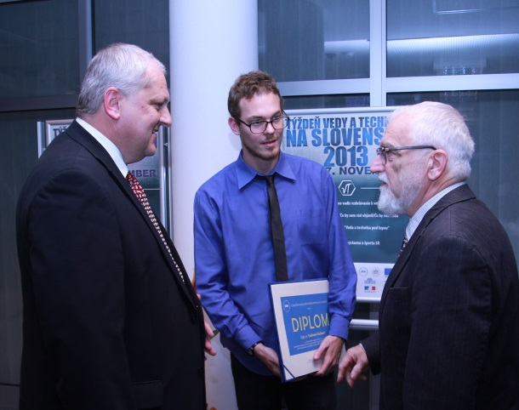 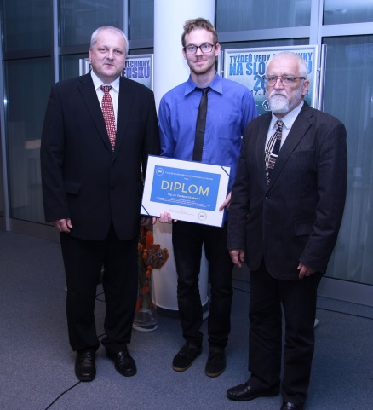 Foto: Alena Oravcová
Súvisiace linky:
Momo – trailer
Recenzie na www.csfd.cz, www.cinemaview.sk
Ďalšie informácie sú dostupná na webovom sídle SRK http://www.srk.sk/sk/projekty/cenasrkumenie.
Bratislava 14.11.2013

